Seminarierapport
MR-Fonden maj 2023
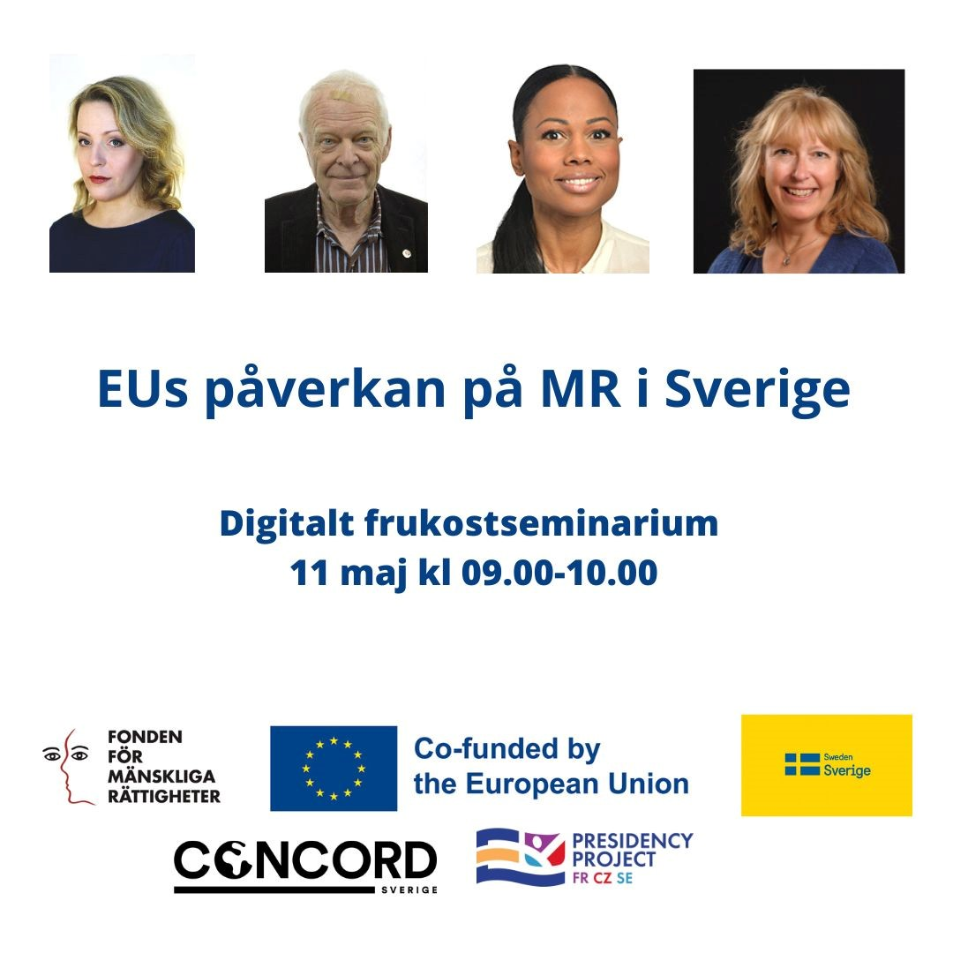
Medverkande: Anna-Sara Lind, professor i offentlig rätt, Uppsala universitet
Thomas Hammarberg, tidigare Europarådets kommissionär
för mänskliga rättigheter
Alice Bah Kuhnke, Europaparlamentariker (MP)
Mia Ahlgren, Funktionsrätt Sverige
Moderator: Maria Johansson, MR-Fonden
Syntolkning:
Foton av de medverkande samt logga MR-Fonden, EU (EU-flagga och text Co-funded by the European Union, Sida (gul bakgrund med svenska flaggan samt Sweden och Sverige skrivet i blått), logga Concord Sverige och logga Presidency Project Fr Cz Se. Text Digitalt frukostseminarium 11 maj kl 09.00 – 10.00.
Den 11 maj 2023 genomförde Fonden för mänskliga rättigheter ett digitalt frukostseminarium om EUs påverkan på mänskliga rättigheter i Sverige. Seminariet möjliggjordes genom Concord Sverige och med medel från EU och Sida med anledning av det svenska ordförandeskapet första halvåret 2023.
Som inledning delade moderatorn Maria Johansson, MR-Fonden, med sig av en reflektion:
- Om jag ska bli lite personlig så 1993 åkte jag som rullstolsanvändare för första gången vanlig stadsbuss som jag kunde rulla ombord på utan att någon behövde bära mig eller jag behövde ta mig upp på ändan och hoppa trappsteg för trappsteg på stjärten. Vi hade haft lag om "handikappsanpassad kollektivtrafik" sedan 1979 i Sverige men den första tillgängliga bussturen gjorde jag 1993 och det var inte i Sverige, utan det var i Berlin. Det var först 2003 med EU:s bussdirektiv som ställde krav på tillgängliga låggolvbussar i hela EU, som det började hända något i Sverige. Då hade vi ändå haft vår nationella lag i 24 år.
Hon berättade hur seminariets arbetsgrupp fulla av entusiasm kontaktat en rad experter inom olika rättighetsområden och diskrimineringsgrunder för att få fram fler exempel där EU drivit på utvecklingen i Sverige gällande mänskliga rättigheter, men inte lyckats hitta något lika tydligt exempel.
- EU-rätt, som vi ska prata om i dag, syftar på de rättsakter som är upprättade genom samarbetet mellan de 27 medlemsstaterna i Europeiska unionen. Rättsakter som har direkt verkan på de enskilda medlemsstaterna. Det är EU-kommissionen (EUs regering) som lägger fram lagförslagen och Europaparlamentet (riksdagen), med 705 folkvalda från politiska partier som röstar om lagarna och politiska inriktningen.
Först ut av de medverkande var Anna-Sara Lind, professor i offentlig rätt vid Uppsala universitet, som redogjorde för hur svenska lagar förhåller sig till EU-rätten och tvärtom.
- När Sverige blev medlem i EU, det som var det stora nya, nästan en revolution var att vår riksdag överlät beslutandemakt, normgivningsmakt, till EU. EU är inget land utan en supranationell organisation. I dag har det gått ett antal år sen dess, och vi har fortfarande en överlåtna normgivningsmakt, det står i vår grundlag, i regeringsformen. I tionde kapitlet står det hur det går till när vi överlåter normgivningsmakt till andra internationella organisationer.
Anna-Sara förklarade hur den stora skillnaden mellan EU-rätten och all annan internationell rätt är att folkrätten (internationell rätt) behöver inkorporeras för att bli en del av det svenska. Vårt svenska rättsmaskineri jobbar för att EU:s regler som gäller här i Sverige fungerar. Vi använder EU-rättsliga regler hela tiden. Vi har termer som speglar detta fenomen att EU:s förordningar kliver rakt in i svenska rättsordningen. EU:s direktiv kan betyda något direkt i Sverige och då blir EU-rätten en del av den nationella rätten. EU är också beroende av medlemsstaterna. EU bygger på de konstitutionella traditionerna i medlemsstaterna. Man ska vara lojal med tanken på EU. Allt ska inte bestämmas på EU-nivå. Utan om det är bättre att göra det på svensk nivå, så ska man göra det, subsidaritet.
När Sverige har gått med i EU har man sagt att om en svensk lag strider mot EU-rätten, så går EU-rätten före om den är bindande. Det gäller förordningar, och även EU:s stadga om grundläggande rättigheter.
Thomas Hammarberg, tidigare Europarådets kommissionär för mänskliga rättigheter och riksdagsledamot förra mandatperioden, berättade om sina erfarenheter från Europarådet, samspelet med EU och påtalade problemet att det inte är riktigt samordnat, vilket det borde kunna vara då alla medlemmar i EU också är medlemmar av Europarådet.
Som exempel nämnde han en händelse från sin tid som kommissionär:
- Jag hade en egen upplevelse med en krock när jag var kommissionär och det gällde Ungern. Vi hade långa diskussioner om mänskliga rättigheter där. Samtidigt var det en representant från EU där, från Bryssel. Det slutade med att regimen i Ungern valde mellan de två och bestämde att det skulle vara EU och inte vi då. Det blev helt enkelt inte bra. De använde det faktum att det var två organisationer som hade samma ambitioner, och de valde dem som var minst kritiska. Det var för mig ett tydligt exempel på att man måste samordna.
Thomas framhöll att det är kolossalt viktigt när EU jobbar med mänskliga rättigheter och det sker alltmer vilket är väldigt positivt. Samtidigt måste det ske i samspel med de andra organisationerna. Hela EU-systemet och FN-systemet är viktigt i det här sammanhanget.
- När EU går in i andra länder, använder sin prestige och arbetar för mänskliga rättigheter i länder utanför EU, så har det effekt. Där har den internationaliserade biten av EU varit väldigt viktigt. Jag var i Georgien som inte är medlem och såg vilken stor betydelse EU-kontoret i det landet hade, i Georgien, för att påverka. Det var en sådan prestige i detta, det är också ett land som gärna vill bli medlemmar förr eller senare. Det finns en kraft som vill användas. Min poäng är att det inte får vara konkurrens utan ett samspel.
När det gäller EUs närvaro i riksdagsarbetet tror han att det skulle kunna göras mer, även om det fanns med på dagordningen. Men fokus behöver också vara på mänskliga rättigheter och det är inte alltid huvudfrågan. Samtidigt tycker han sig se en stegvis ökande förståelse för mänskliga rättigheter också i riksdagen.
Mia Ahlgren Funktionsrätt Sverige, ansvarig för frågor som rör FN och EU, berättade om sina erfarenheter av att i tjugo år ha arbetat med att från civilsamhället påverka och bevaka beslut som fattas i Europaparlamentet. 2003 fick hon förmånen att vara med i nätverk i Funktionsrätt Sveriges (dåvarande Handikappförbundens) europeiska organisation.
- Jag tycker att det är lättare att påverka EU än att påverka svenska politiker. Faktiskt, det är min erfarenhet. Kanske rör det sig om att vi jobbar med funktionsrättsfrågor och det är lite speciellt, för EU har som nämndes i början ratificerat konventionen om rättigheter för personer med funktionsnedsättning. Det har betydelse. Men redan innan konventionen kom 2006 så arbetade EU mycket med frågor gällande rättigheter för personer med funktionsnedsättning. Jag har haft förmånen att jobba med direktiv där det inte funnits ett ord om personer med funktionsnedsättning eller tillgänglighet och följa processen och se hur man lyssnar på civilsamhället. Vi är med och skriver ändringsförslag till direktiv och har dialog med alla olika institutioner.
- Sen skulle jag vilja säga att det är väldigt viktigt att titta på vad som händer i Sverige. Vad händer i Sverige när ett direktiv ska införas i svensk lagstiftning? Där skulle jag säga att det finns mer att göra. Ett direktiv är beslutat av EU en gång, som till exempel tillgänglighetsdirektivet man behandlade i riksdagen nyligen. Det beslutades i EU efter en lång process 2019. Men sen är det som att man börjar om från början när det ska in i Sverige. Vi har följt detta i detalj hela vägen, men när det kom till Sverige ska man ifrågasätta "har vi råd med det här?" och sen ändrar man direktivet.
Anna-Sara Lind förklarade kravet på att EUs beslut inom vissa områden måste vara enhälliga, unanimous.
- Det är klart att om man kräver att alla medlemsstater ska stå bakom ett beslut är det bökigare att få ihop alla länder, om man tänker 27 stater i stället för 14. Samtidigt tror jag vi ska anlägga ett tidsperspektiv här. Från början var det mycket mer krav på enhällighet än i dag. Europaparlamentet har fått mycket mer utrymme än tidigare och så vidare.
Anna-Sara redogjorde vidare att frågan om enhällighethet gäller nationalstatens funktion och territoriet, frågor som gäller det man inom EU kallar för gemensamma säkerhets-politiken och frågor kring vilka länder man vill ta in och så vidare. Även frågor som har bäring på social bäring och socialt skydd. På sociala sidan har EU begränsat med befogenhet. Det har att göra med att medlemsstaterna inte velat lämna över kontroll över välfärdsstaten. När det gäller det sociala område handlar det väldigt mycket om att välfärden blir en påbyggnad på reglerna, de mest grundläggande reglerna som gäller för fri rörlighet inom EU. Som fri rörlighet av personer, då finns olika regler som ser till att vi inte olikabehandlar andra unionsmedborgare som kommer till Sverige för att söka jobb eller vistas här på olika sätt.

Thomas Hammarberg, med ett långt perspektiv och med erfarenheter från olika samhällssektorer men alltid med fokus mänskliga rättigheter, tycker sig se en skillnad när det gäller hur vi ser på och pratar om mänskliga rättigheter i Sverige och tror att EU haft betydelse för den förändringen.

- Det har varit en internationalisering som skett stegvis, vilket betyder att vi fått impulser från olika länder. Det har stegvis skett förbättringar och förståelse. Det har gällt särskilt invandrare i Sverige. Just nu är det så att institutionen EU är en trygghet så man inte får en negativ hållning till invandring överhuvudtaget. Man försöker hitta lösningar som gör det svårt för medlemsländerna att ignorera den hållning som EU har utvecklat. Även om det inte är alldeles perfekt så är det ett steg åt rätt håll. Det är en styrka för hela organisationen.

Thomas lyfte Istanbul-konventionen om kvinnors rättigheter, som Europaparlamentet dagen före fattat beslut om att ansluta EU till, som ett viktigt och positivt steg.
- Sedan hänger det på hur vi använder de möjligheter som EU erbjuder. Och att vi är aktiva att undervisa människor i vårt eget land. EU är i en rad frågor till exempel om mänskliga rättigheter en impuls för en seriös diskussion som vi troligen inte skulle ha annars.
När det gäller frågan om Sverige lever upp till åtagandena gentemot EU konstaterade Anna-Sara Lind att det beror på vilket fält man tittar på, och vad man lägger in i frågan. Hon menar att vi är ganska duktiga överlag i Sverige och att vi samtidigt har flera exempel på där Sverige fått hjälp av EU och såg inledningen med bussdirektivet som drev på så vi också i Sverige fick låggolvbussar som en bra illustration av det.
- EU har inte bara drivit på i funktionsnedsättningsfrågor även om det är ett guldexempel. Andra exempel är EU-miljörätten som styr väldigt mycket vad som händer i medlemsstaterna när det gäller miljöutvecklingen. Jag har arbetat mycket med sociala rättigheter och där kan man se tillgång till rättigheter och skola, och där har diskrimineringsfrågorna kommit in väldigt starkt. Det ser man i folkrätten att diskrimineringsförbudet är en motor i att stärka mänskliga rättigheter generellt.
Anna-Sara avrundade med att vi behöver försöka ha tidsperspektiv i det vi upplever och det aldrig funnits så många aktörer som uppmärksammar mänskliga rättigheter som i dag, och vi talar om mänskliga rättigheter i Sverige på ett sätt vi inte gjorde för tio år sen.

- Våra domstolar och myndigheter har en helt annan beredskap att hantera mänskliga rättigheter och EU-rätt i dag. Vi måste lära oss att röra oss emellan. Jag tror att det som hände 1995 var något storartat. Vi blev medlemmar i EU och vi såg till att Europakonventionen blev svensk lag. Det som hände var att vi fick input till oss själva att kritiskt utvärdera vad vi själva gör och vi lärde oss att faktiskt öppna ögonen för ett samspel mellan jurisdiktionerna som är dynamiskt, och som fortsätter, det skiftar men det utvecklas och det händer saker.
- Den processen lever vi i fortfarande, och tittar man på vad som händer i Sverige, så kommer den inte att avstanna. Vi kommer vara intimt sammanflätade med EU-rätten.
Mia Ahlgren konstaterade att civilsamhället får minskade resurser och att det samtidigt behövs fler som engagerar sig i att påverka på EU-nivå.

- Vi måste vara fler som engagerar oss i frågorna för att man måste kunna vara proaktiv och påverka när man kan. Då måste man vara ute tidigt i processerna, innan de beslutas av EU och sen när de kommer till medlemsländerna.

När det gäller hur Sverige lever upp till det som beslutas i EU tar Mia upp strukturfonderna som exempel:
- Alla de här pengarna vi betalar till EU, det betalas ut i olika fonder på olika sätt. De fonderna är till för att applicera de bestämmelser som finns i EU. När det gäller funktionsrätts-konventionen så är den omnämnd i strukturfonderna och det är ett kriterium när man skänker ut pengar – gör vi det i Sverige? Det finns faktiskt länder som Thomas kanske vart i, och bråkat med under årens lopp, som Polen som satsar enorma summor på tillgänglighet och jobbar med pengarna och använder dem till nytta för tillgänglighet.
- En sak till vill jag säga som jag tycker är en skillnad också. Min erfarenhet är att Sverige ofta överlåter mycket ansvar till myndigheter. När man sitter i en fråga på EU-nivå kanske det kommer myndigheter från Sverige som agerar medan det är regeringsföreträdare från andra länder. Jag upplever att det kan vara en problematik för man äger inte frågorna på samma sätt.

När det gäller kravet på enhälliga beslut lyfte Mia Ahlgren det faktum att områden som rör diskriminering, utökad diskrimineringslag eller likabehandlingsdirektivet varit bromsat på grund av de bestämmelserna.
- Man har diskuterat det här hur vi ska komma loss och ta bort blockeringen eftersom det krävs enhälliga beslut. Jag förstår att det pågår diskussioner om det här men just diskrimineringsfrågan, likabehandlingsdirektivet, det vill vi alla. Det skulle få stor betydelse för väldigt många grupper.
En annan konkret fråga är hatbrottslagstiftningen. Där har EU kommit med förslag att utvidga de som omfattas av hatbrott. I Sverige kunde man tycka att vi kan gå före och se till att personer med funktionsnedsättning omfattas av det. Men det gör vi inte. Så det har direkt beröring på mänskliga rättigheter skulle jag säga.
Mia Ahlgren gav den som vill engagera sig och försöka påverka rådet att gå in i en sakfråga.
- Så har jag lärt mig och tyckt det varit roligt. Om du är en organisation, vilken fråga är då viktig för dig? Gå in i den sakfrågan, ta reda på var vi är, vilka bestämmelser finns. Lag, policy, vilka jobbar med frågan. Och som Thomas sa – samarbeta från civilsamhällets del med de organisationer på EU-nivå som jobbar där.
- Var med och bevaka öppna samråden som EU har. Där får man ofta möjlighet att tycka till. Jag är lite nörd och kan tycka att man lär sig genom att svara på enkäter då lär man sig när man ska göra det.

- Då kan man vara ute väldigt tidigt för EU ramar in vad man behöver lagstifta om, och sen är det samråd gällande konsekvensanalys och så vidare. Sen är det en sak till jag gillar, det är att man reviderar sina lagstiftningar och ser hur det gick med direktivet. Där har vi i civilsamhället varit med och följt upp. Vi ser då till exempel att Portugal är bäst inom ett område och inte en av de rikaste länderna. Jag känner också att man möts av respekt när man kommer från civilsamhället för man vill veta om det blir någon förändring av lagstiftningen. Och så ser man att nej, det blev det inte. Då blir man glad av att få höra detta, det är inte alltid vi hör det i Sverige.

Därefter välkomnades Alice Bah Kuhnke. Europaparlamentariker och tidigare kultur- och demokratiminister, in i samtalet efter att ha varit upptagen av extrainsatt session och omröstning i Strassbourg.

På frågan om närvaro av mänskliga rättigheter i det dagliga arbetet i Bryssel (och Strassbourg) svarade hon:

- Det enda sättet jag kan svara på den på är utifrån var jag själv varit. När jag var minister och jobbade i regeringskansliet innan jag blev vald till EU-parlamentariker så var det för mig inte alls lika hårt mot hårt där mänskliga rättigheter dagligen står på spel då som det är för mig i dag.

- Som EU-parlamentariker där många är högerpolitiker och extremister, uttalade fascister och nazister, och inte minst i det utskottet för medborgerliga fri- och rättigheter. Där blir det så tydligt att det är slagfält hela tiden, för de säger saker hela tiden som går emot mänskliga rättigheter. De vill inte ha antidiskrimineringslagar. Vi måste hela tiden debattera med dem, i plenum och i alla mellanmöten. Så för mig har det varit mycket mer intensivt de här fyra åren.

Hon berättade hur hon är i detta hela tiden, ser hur det bryts mot mänskliga rättigheter och samtidigt ser vi hur det går i länder det det har gått alldeles för långt.
Alice Bah Kuhnke berättade också att hon upplever Europaparlamentet som mer transparent än Sveriges riksdag, md möten som sänds på internet, öppna samråd, vägar att nå fram och ta plats. Hon poängterade att det är bråttom.
- Man kan relativt enkelt också göra sig ett utrymme som gör att man blir mer inbjuden, eftersom man är identifierad som någon som kan det här. Och man har det civila samhället bakom sig. Om man vill kämpa för mänskliga rättigheter, så är det akut. Klockan är 3 minuter i 12. Om vi ska ha ett samhälle som har respekt för mänskliga rättigheter, så måste man göra det nu. Man gör undantag och så vidare, så det som vi trodde skulle vara för evigt, det är inte så längre.

På frågan om exempel på när EU drivit på Sverige nämnde Alice Bah Kuhnke urfolks rättigheter och formuleringar för att de ska kunna hävda sina rättigheter i frågor som rör dem.
- Där har EU och andra medlemsländer tryckt på mer, och blivit chockade av att Sverige vill stryka just sådana formuleringar. Det är exempel som vi har kunnat lyfta, att man måste göra mer om vi ska respektera mänskliga rättigheter.
Det avslutande ordet blev Thomas Hammarbergs, om att EU nämnden och riksdagen endast hanterar frågor som är aktuella i Bryssel, men inte utnyttjar möjligheten att använda de beslut som redan har fattats i EU.
- Där har vi missat något, det är som att EU inte riktigt finns när det faktiskt finns intressanta beslut redan. Det har riksdagsledamöterna något att tänka.

---------------------------------------------------------------------------------------------------------------------------
Detta seminarium, med tillhörande aktiviteter i form av filmklipp och rapport, var medfinansierat av Europeiska unionen och Sida. Dess innehåll ansvarar Fonden för mänskliga rättigheter, och det återspeglar inte nödvändigtvis Europeiska unionens eller Sidas ståndpunkter.

